Как воспитать в ребенке привычку правильно вести себя на дороге
Разработала: воспитатель Мамедова Р.М.
За последнее время, в связи с возросшим числом автотранспорта, резко ухудшилась ситуация на дорогах. И связано это, в первую очередь, не с количеством увеличившихся заторов на дорогах, а с числом возросших случаев дорожно-транспортных происшествий, участниками которых, зачастую, становятся маленькие пешеходы.
Родители должны помнить, что именно они являются для своего ребенка главным примером правильного и безопасного поведения на улице. Необходимо своевременно обучать детей ориентироваться в дорожной ситуации, воспитывать у ребенка потребность быть дисциплинированным и внимательным, осторожным и осмотрительным.
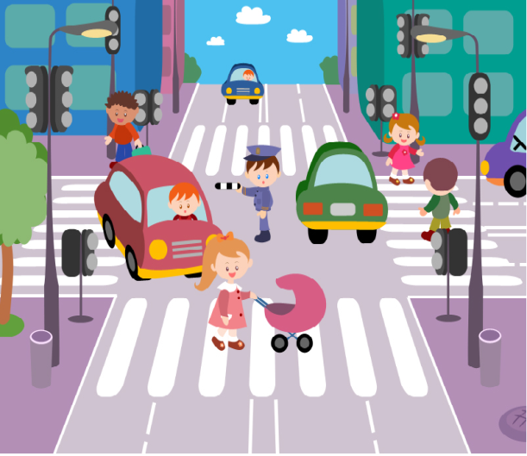
У детей до 7 лет, как правило, отсутствует надежная ориентация (влево, направо, у них рассеянное внимание). Реакция у ребенка замедленная и отсутствует навык безопасного поведения на улицах и дорогах, умение наблюдать, осматривать свой путь, замечать автомобиль. Такое промедление может оказаться опасным в критический момент. У ребенка маленький рост и его может не заметить на дороге водитель, так же малыша трудно заметить, если на нем белая одежда. Ребенку трудно разглядеть, что делается на улице, если на глаза надвинут капюшон или обзор закрывает зонт.
Детям нужно разъяснять, какой опасности они подвергаются, когда их не видно. Чтобы ребенка легче было увидеть на улице, его надо одевать в одежду неоновых цветов с отражающими полосками или специальными отражателями.
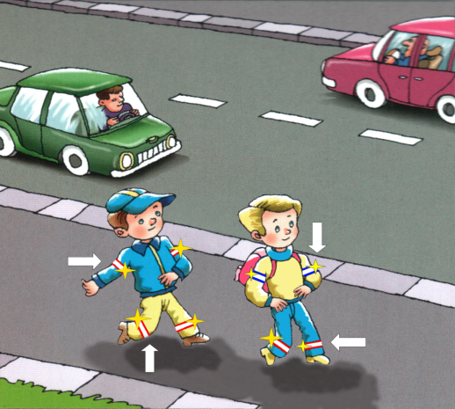
Современная детская одежда (куртки, комбинезоны) обычно уже имеет нашивки-отражатели. Многие игрушки, значки, наклейки на детских рюкзаках имеют свойства отражателей. Чем их больше на одежде и вещах ребенка, тем лучше.
У ребенка целая гамма привычек формируется с самого раннего детства. Именно поэтому, начиная с 1, 5-2 лет необходимо формировать у него комплект «транспортных» привычек.
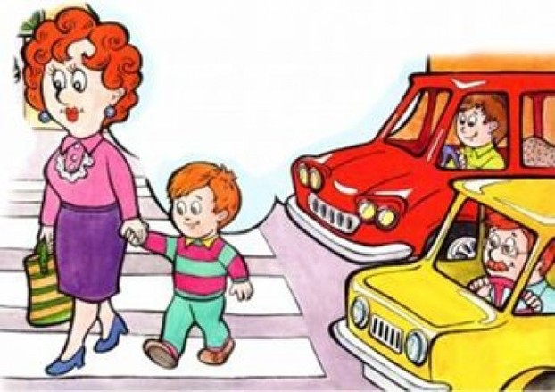
Развивайте у ребенка зрительную память, внимание. Для этого создавайте игровые ситуации дома. Воспитывайте у ребенка привычку быть внимательным на улице, осторожным и осмотрительным. Дорога от дома в детский сад и обратно идеально подходит для того, что бы дать ребенку знания, формировать у него навыки безопасного поведения на улице. На прогулке, по дороге в детский сад и домой закрепляйте знания, полученные ранее, чаще задавайте ему проблемные вопросы, беседуйте с ним, обращайте внимание на свои действия (почему вы остановились перед переходом, почему именно в этом месте и т. д.).
В процессе обучения детей правилам дорожного движения, основная задача родителей- сформировать три основных навыка поведения, которые помогут ребенку сориентироваться в дорожных ситуациях.
Навык сосредоточения внимания – психологическое переключение в связи с переходом в опасную зону, а также для адекватной оценки обстановки не только глазами, но и мыслями.
Навык наблюдения – ребенок должен видеть предметы, окружающие его, как подвижные (автомобили, движущиеся по дороге) так и неподвижные (автомобили, стоящие у обочины, кусты и т.д.), закрывающие обзор проезжей части и воспринимать их как потенциальную опасность.
Навык самоконтроля– ступая на проезжую часть спешку и волнение необходимо оставить на тротуаре, соблюдать полное спокойствие и не отвлекаться ни на что те несколько минут, которые требуются для перехода дороги.
Приёмы обучения ребёнка навыкам безопасного поведения на дороге:
- в дорожной обстановке обучайте ориентироваться и оценивать дорожную ситуацию;
- разъясняйте необходимость быть внимательным, осторожным и осмотрительным на дороге;
- воспитывайте у ребёнка потребность быть дисциплинированным, вырабатывайте у него положительные привычки в безопасном поведении на дороге;
- разъясняйте необходимость быть постоянно бдительным, на дороге, ноне запугивайте транспортной ситуацией;
- указывайте на ошибки пешеходов и водителей;
- разъясняйте, что такое дорожно-транспортное происшествие (ДТП) и причины их;
- закрепляйте знания безопасного поведения с помощью игр, диафильмов, читайте книги, стихи, загадки с использованием дорожно-транспортных ситуаций;
- используйте прогулки для закрепления и объяснения правил работы светофоров, показывайте дорожные знаки и дорожную разметку, а если регулировщик будет регулировать движение, то поясните его сигналы, чаще обращайтесь к ребёнку с вопросами по дорожной обстановке.
Многие родители напрасно думают, что говорить с ребенком о правилах поведения на дорогах необходимо начинать только тогда, когда ребенок пошел в детский сад. Ведь еще задолго до поступления в сад, прогуливаясь с мамой, ребенок невольно запоминает ее поведение в той или иной ситуации на улице. Если мама переходит дорогу в неположенном месте, то ему потом невозможно будет объяснить и доказать, что так делать нельзя. Мама ходит и мне можно. Поэтому прежде чем учить своего ребенка ПДД, необходимо научиться им самим.
Сопровождая ребенка, родители должны соблюдать следующие требования:
• Из дома выходить заблаговременно, чтобы ребенок привыкал идти не спеша.
•Приучайте детей переходить проезжую часть только на пешеходных переходах.
•При переходе и на остановках общественного транспорта крепко держите ребенка за руку.
•Из транспорта выходите впереди ребенка, чтобы малыш не упал.
•Привлекайте ребенка к участию в наблюдении за обстановкой на дороге.
•Покажите безопасный путь в детский сад, школу, магазин.
•Никогда в присутствии ребенка не нарушайте ПДД.
Вы являетесь образцом поведения. Вы объект любви и подражания для ребенка. Это необходимо помнить всегда и тем более, когда делаете шаг на проезжую часть дороги вместе с малышом.
Отнеситесь ответственно к нашим советам. Ведь от Вашей культуры поведения на улице, в общественном транспорте, от Вашего уважения правил дорожного движения зависит жизнь и здоровье Вашего ребенка. Терпение и ответственность за ребенка поможет нам вместе воспитать у него навыки и привычку безопасного поведения на улице. Чтобы ребенок не попал в беду, воспитывайте у него уважение к правилам дорожного движения терпеливо, ежедневно, ненавязчиво.

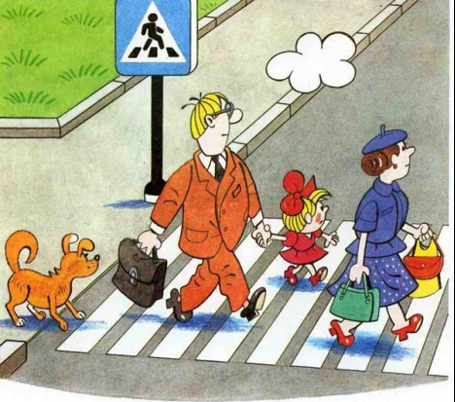

Помните!
Дети учатся соблюдать правила дорожного движения, беря пример с членов своей семьи и других взрослых. Особенно пример родителей учит дисциплинированному поведению на дороге.

